Справка
о проведении недели Антикоррупционных мероприятий в
МКОУ Арахкентская СОШ.
Цель антикоррупционного воспитания – воспитывать ценностные установки и развивать способности, необходимые для формирования у молодых людей гражданской позиции относительно коррупции.

В рамках «Недели антикоррупционных мероприятий» в школе в период с 10.12. по 15.12.2017 г. были проведены различные мероприятия с элементами антикоррупционного воспитания.

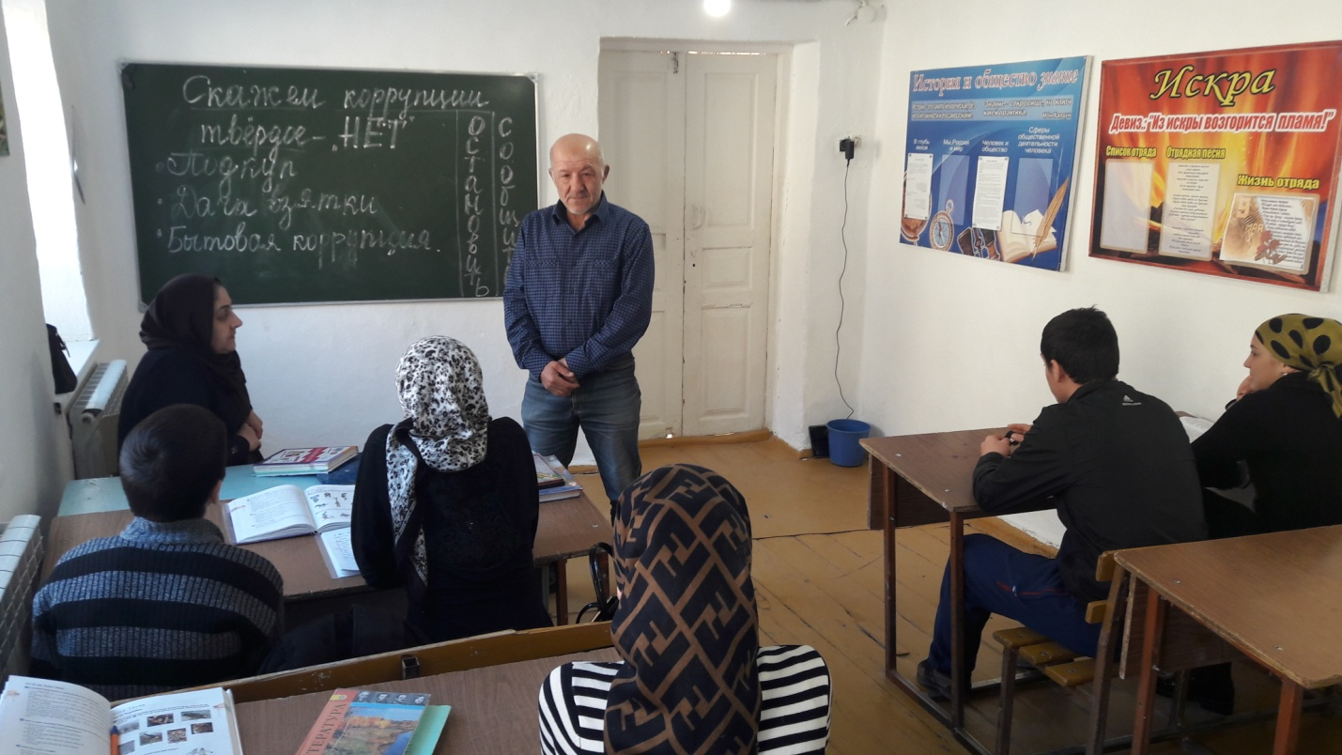

11 декабря с целью антикоррупционного воспитания в 9 классе ( 8 учеников) организовано проведение классного часа на тему: « Скажем коррупции твердое – НЕТ.
Провел мероприятие кл. рук. Гусейнов М.Д. с

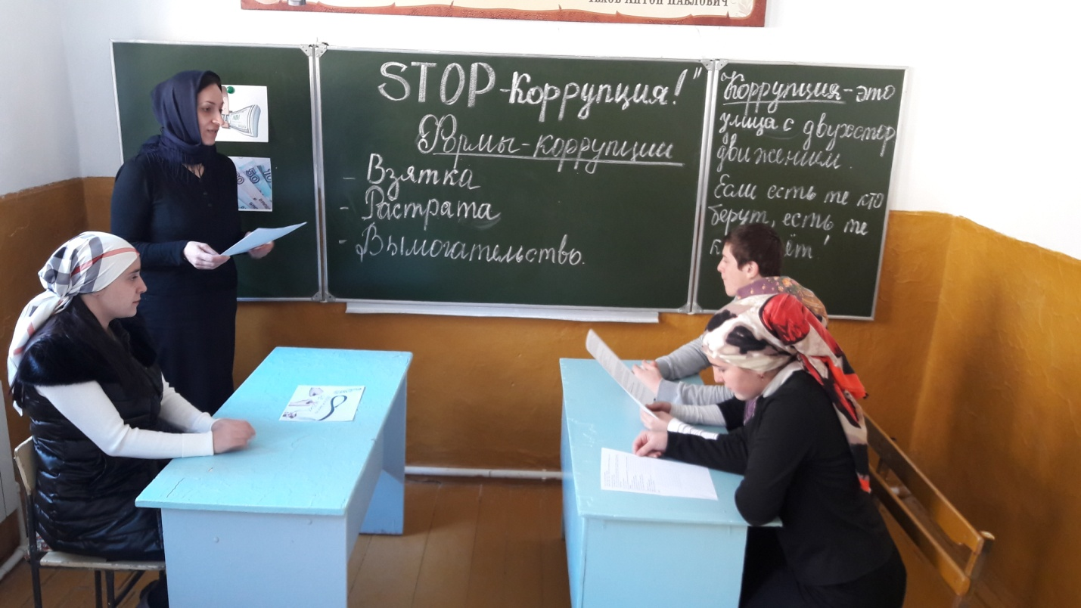
Куглый стол с учащимися 11 класса (3 ученика) на тему СТОП - коррупция.
Провела кл. рук. Давудова Р.М.
Обсуждались вопросы: что такое коррупция? есть ли она в России? где мы сталкиваемся с коррупционными действиями в повседневной жизни? Дети приводили конкретные примеры коррупции в России.

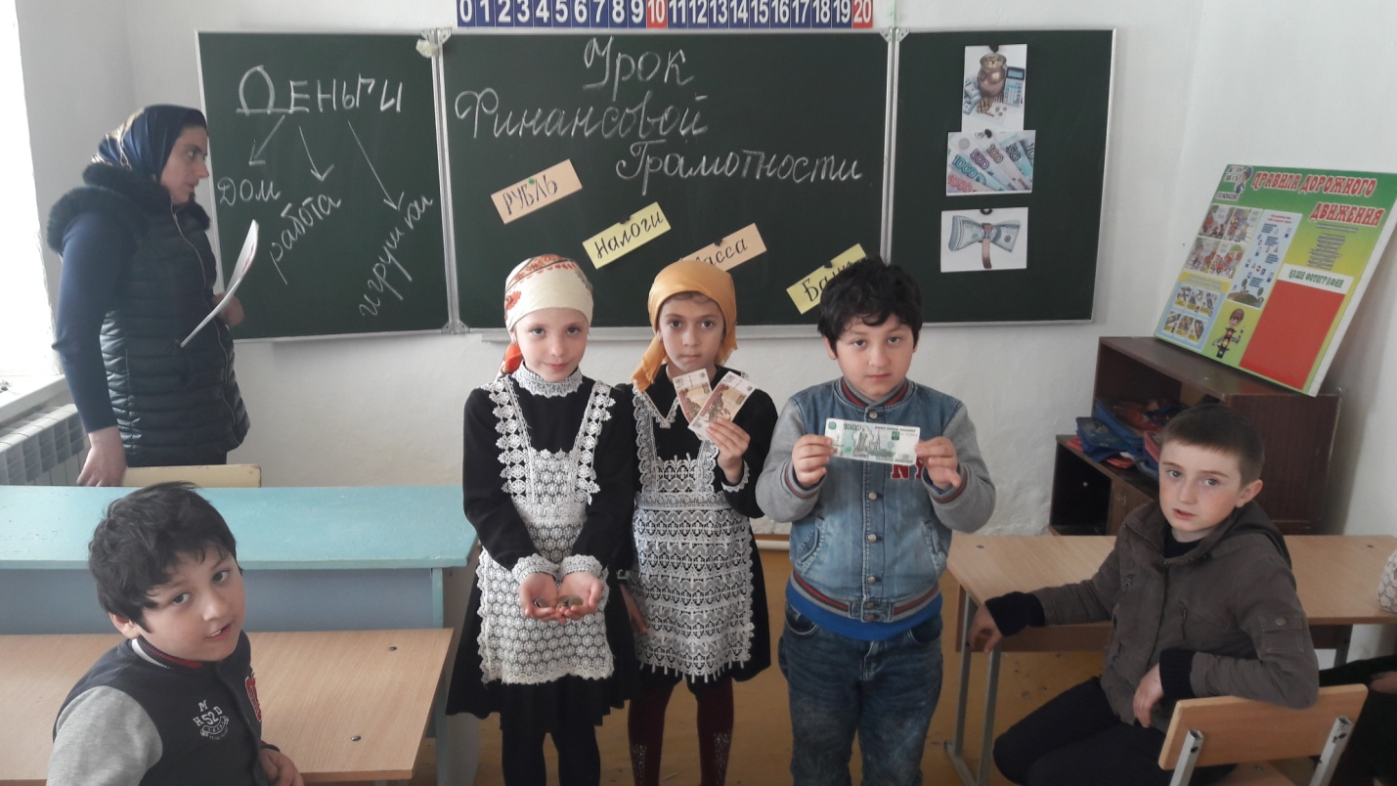Для учащихся 4 класса (9учеников) был организованн Урок финансовой грамотности. Учашиеся были ознакомленны с понятиями как- Деньги. Налоги. Рубль.Банк.
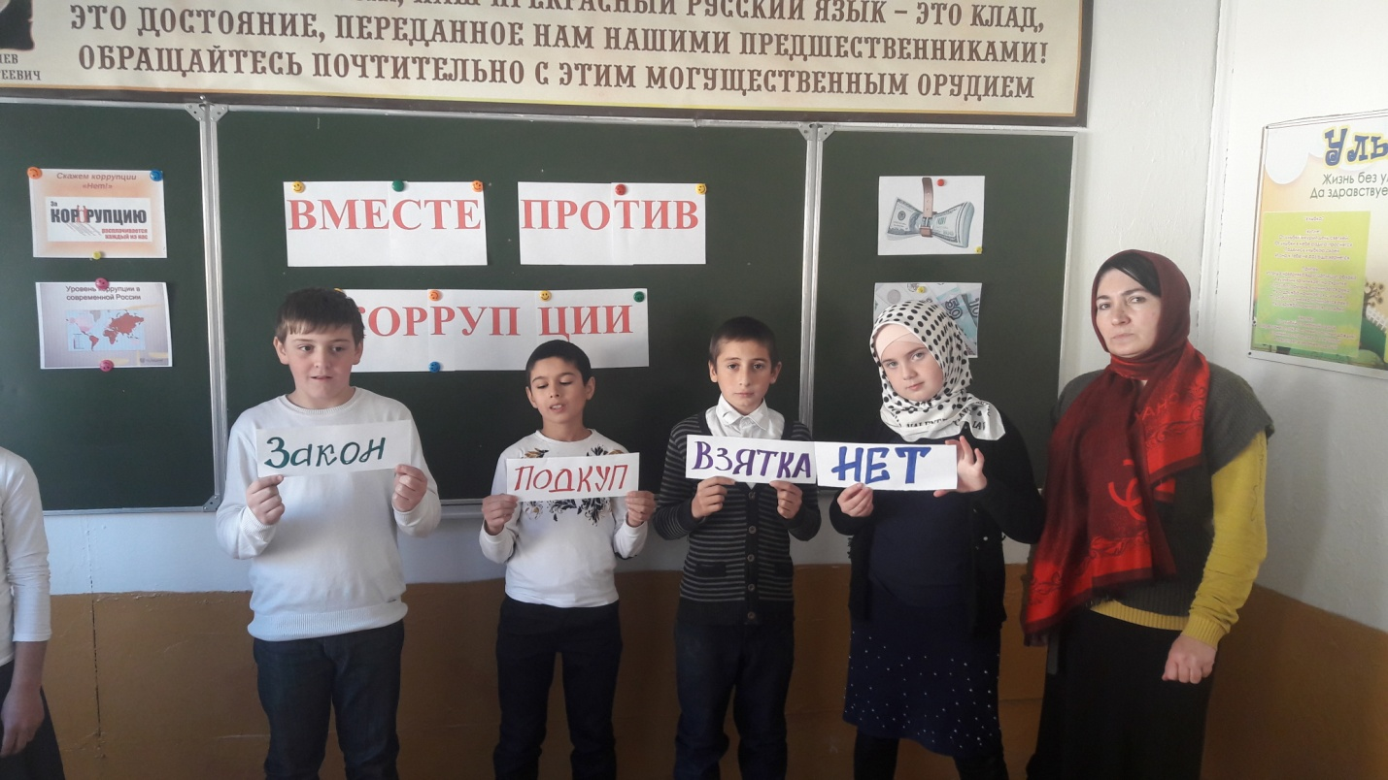
Классный час в 6 классе ( 6 учеников) на тему Вместе против коррупции.
Провела кл. рук. Гаджиева Н.М.

